超级电容器基本原理及性能特点
中心议题：
- 超级电容器的原理、结构和特点
- Maxwell超级电容器结构
- 超级电容选型与应用

超级电容的容量比通常的电容器大得多。由于其容量很大，对外表现和电池相同，因此也有称作“电容电池”。 超级电容属于双电层电容器，它是世界上已投入量产的双电层电容器中容量最大的一种，其基本原理和其它种类的双电层电容器一样，都是利用活性炭多孔电极和电解质组成的双电层结构获得超大的容量。
超级电容器原理
电化学双层电容器（EDLC）因超级电容器被我们所熟知。超级电容器利用静电极化电解溶液的方式储存能量。虽然它是一个电化学器件，但它的能量储存机制却一点也不涉及化学反应。这个机制是高度可逆的，它允许超级电容器充电放电达十万甚至数百万次。
超级电容器可以被视为在两个极板外加电压时被电解液隔开的两个互不相关的多孔板。对正极板施加的电势吸引电解液中的负离子，而负面板电势吸引正离子。这有效地创建了两个电荷储层，在正极板分离出一层，并在负极板分离出另外一层。
传统的电解电容器存储区域来自平面，导电材料薄板。高电容是通过大量的材料折叠。可能通过进一步增加其表面纹理，进一步增加它的表面积。过去传统的电容器用介质分离电极，这些介质多数为：塑料，纸或薄膜陶瓷。电介质越薄，在空间受限的区域越可以获得更多的区域。可以实现对介质厚度的表面面积限制的定义。
超级电容器的面积来自一个多孔的碳基电极材料。这种材料的多孔结构，允许其面积接近2000平方米每克，远远大于通过使用塑料或薄膜陶瓷。超级电容器的充电距离取决于电解液中被吸引到电极的带电离子的大小。这个距离（小于10埃）远远小于通过使用常规电介质材料的距离。巨大的表面面积的组合和极小的充电距离使超级电容器相对传统的电容器具有极大的优越性。
超级电容可以用做后备电源，类似于UPS，在系统突然断电后，负责在极短时间内为系统提供能量。在这种应用中，需要后备电源有快速的启动时间。由于超级电容是物理反应的方式储存电能，充放电速度快，相对电池有着更为快速的响应时间。
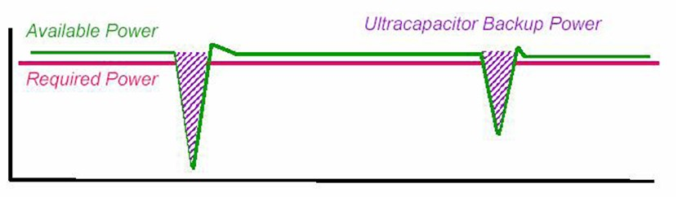
图1：超级电容用作备用电源示意图
电池的充放电大概在1小时到10个小时左右，而传统用于滤波的电容，充放电在0.03秒，超级电容充放电在1秒左右，基本上是从0.1秒到10秒，这个时间正好是汽车、吊车刹车或启动的时间，其他设备比如风力发电中，风轮机变桨的时候要提供能量也是在这个时间段。
在风力发电风轮机变桨时、机车、电动机、汽车、吊车启动时需要的能量远大于其正常工作时需要的能量，超级电容可以辅助电池、发动机等动力系统提供峰值功率，从而减轻电池或发动机的负担。没有超级电容时，在负载启动、维持运行和终止的过程中，能量全部由电池或发动机供给。如果加入了超级电容，负载启动时需要的峰值功率可以由超级电容承担。
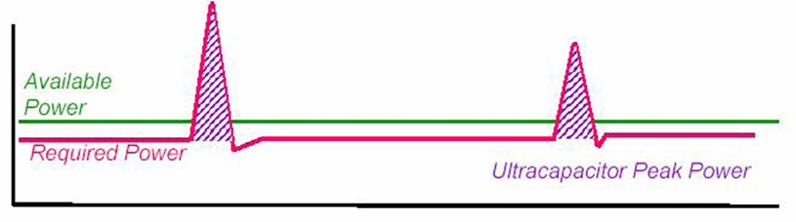
图2：超级电容提供峰值功率示意图
在机车、电动机、汽车、吊车刹车时，超级电容可以重新捕获能量。这样，加入了超级电容做辅助电源，可以提高能量利用效率，延长电池或发动机寿命。同时相对于没有超级电容的动力系统，电池或发动机不需要提供峰值功率，因而尺寸可以更小。下图是超级电容辅助电池、发动机的工作模式示意图。
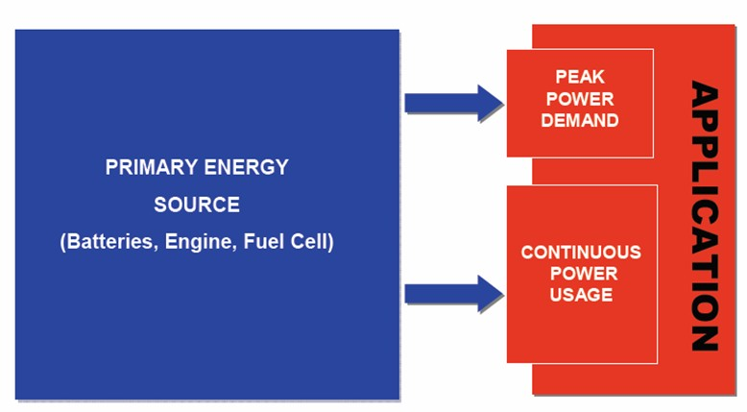
图3：没有超级电容的动力系统工作模式
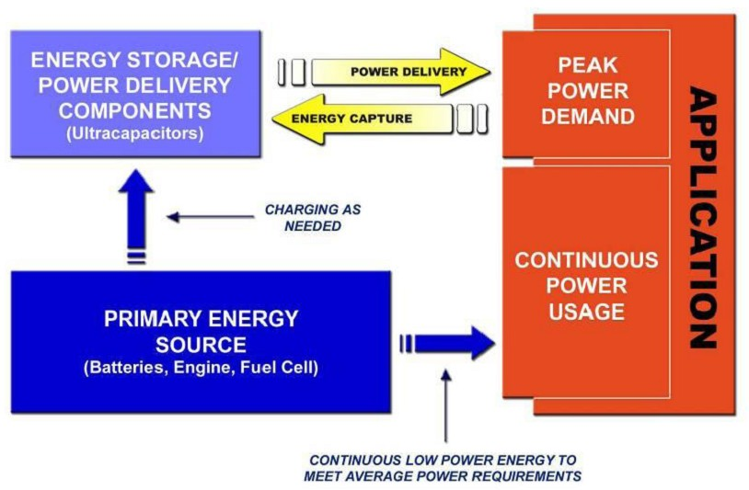
图4：超级电容用作辅助电源的动力系统工作模式
超级电容器内部结构
超级电容器结构上的具体细节依赖于对超级电容器的应用和使用。由于制造商或特定的应用需求，这些材料可能略有不同。所有超级电容器的共性是，他们都包含一个正极，一个负极，及这两个电极之间的隔膜，电解液填补由这两个电极和隔膜分离出来的两个的孔隙。
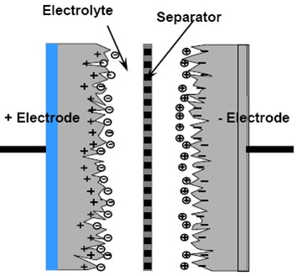
图1. 超级电容器结构

超级电容器的部件从产品到产品可以有所不同。这是由超级电容器包装的几何结构决定的。对于棱形或正方形封装产品部件的摆放，内部结构是基于对内部部件的设置，即内部集电极是从每个电极的堆叠中挤出。这些集电极焊盘将被焊接到终端，从而扩展电容器外的电流路径。
对于圆形或圆柱形封装的产品，电极切割成卷轴方式配置。最后将电极箔焊接到终端，使外部的电容电流路径扩展。
Maxwell超级电容器结构
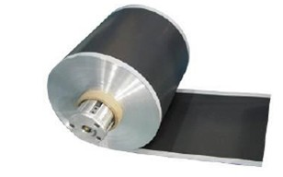
图2. 超级电容器电极
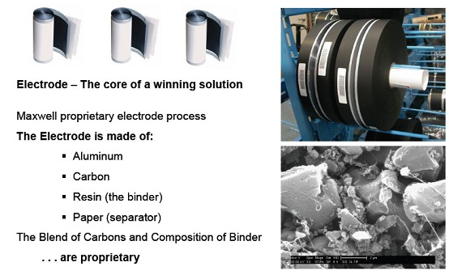
图3.电极——制胜的关键
如上图2所示，为Maxwell超级电容的电极，这被认为是他们超级电容器技术的最关键部分。这个电极是由铝，碳元素制成，其中树脂作为粘合剂，纸作为隔膜。

超级电容器的特点
（1）充电速度快，充电10秒～10分钟可达到其额定容量的95％以上；
（2）循环使用寿命长，深度充放电循环使用次数可达1~50万次，没有“记忆
效应”；
（3）大电流放电能力超强，能量转换效率高，过程损失小，大电流能量循环效率≥90%；
（4）功率密度高，可达300W/KG~5000W/KG，相当于电池的5~10倍；
（5）产品原材料构成、生产、使用、储存以及拆解过程均没有污染，是理想的
绿色环保电源；
（6）充放电线路简单，无需充电电池那样的充电电路，安全系数高，长期使用
免维护；
（7）超低温特性好，温度范围宽-40℃～+70℃；
（8）检测方便，剩余电量可直接读出；
（9）容量范围通常0.1F--1000F 。

法拉（farad），简称“法”，符号是F
1法拉是电容存储1库仑电量时，两极板间电势差是1伏特1F=1C/1V
1库仑是1A电流在1s内输运的电量，即1C=1A•S。
1库仑=1安培•秒
1法拉=1安培•秒/伏特
超级电容与电池的比较
相对铅酸电池、镍镉电池、锂离子电池，超级电容具有节能、超长使用寿命、安全、环保、宽温度范围、充电快速、无需人工维护等优点。本文介绍超级电容与其他储能产品的性能比较，例如与各种电池的比较，替代的可能性。
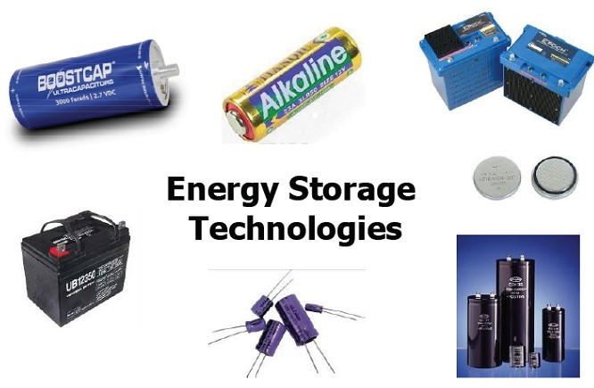
图1：各种各样的储能产品
之所以叫超级电容，是因为超级电容的容值都是法拉级的，且可以很快提供一个充放电，这是传统的电容或者电池做不到的。下面介绍了各种产品不同的应用范围，横坐标是能流密度，纵坐标是能量密度，从中可以看到哪个地方是电池的应用范围，哪个地方是传统电容的应用范围，哪一块是超级电容的应用范围。
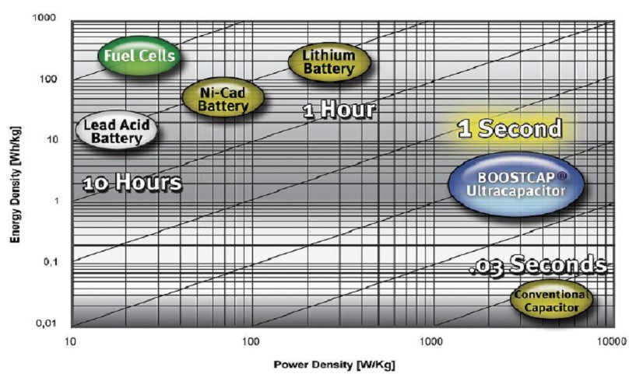
图2. 超级电容和其他储能技术的比较
我们知道电池的充放电大概在1小时到10个小时左右，而传统电容是作为滤波使用的，充放电是在0.03秒，但是超级电容就在1秒左右，基本上是从0.1秒到10秒，这正是汽车比如刹车起动的时候要用的，当然任何的设备比如风能变桨系统，变桨的时候要提供能量也是在这个时间段。超级电容的能流密度和能量密度都非常高。超级电容是用物理的方法储能，电池是用化学反应的方法来储能，所以电池的反应时间会很长，超级电容可以快速的充放电，这是它的根本原因，也是超级电容的性能优势之所在。
传统的储能系统是使用铅酸电池。以风力发电为例，有风时由风力发电机发电，无风时由储能系统供电。当电源断开进行切换时，铅酸电池需要十几秒的反应时间。这时便可由超级电容进行辅助。由于超级电容是将电荷储存起来，可以快速的补充和释放，而电池则需要经过化学反应的方式进行充放电。在这十几秒的时间里，超级电容可以提供短时间的能量，保证电源稳定。超级电容可以工作在在-40℃~65℃之间，可以覆盖PC -20℃~60℃的工作温度范围和电池0℃~50℃的工作温度。超级电容是功率密集元件，但放电时间较短，电池是能量密集型元件，放电时间较长。
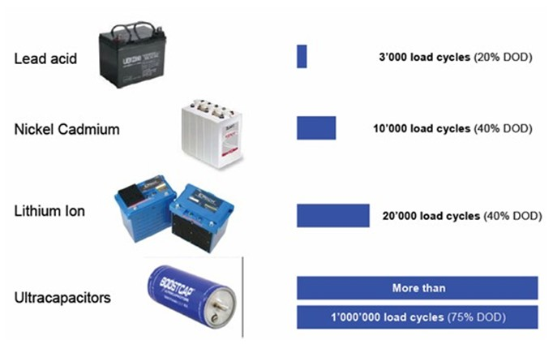
图3.超级电容与电池的充放电次数比较
超级电容的应用主要是用作备用电源和提供峰值功率。超级电容用作备用电源时，具有高可靠性、免维护、长寿命和宽工作温度范围的特点。由于超级电容能够进行高功率的充放电，所以可以将火车，城市轻轨的刹车能量储存起来，加速时提供峰值功率，或者可以在吊车起吊时，电动机启动时提供峰值功率。
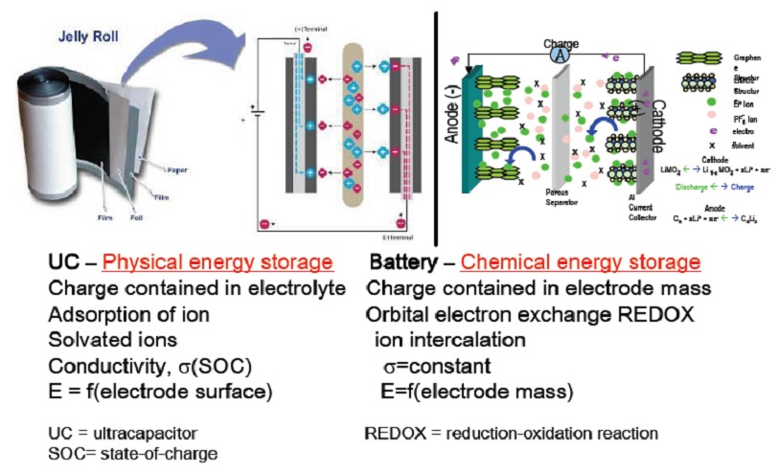
图4.超级电容与电池的储能原理比较
如上图4所示，超级电容和电池在储能原理上最大的不同在于超级电容利用的是物理的储能方式而电池利用的是化学的储能方式。同时，超级电容和电池的储能的决定因素也不同。
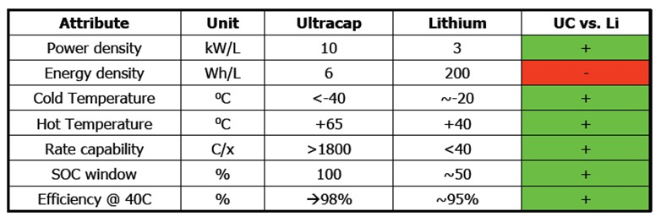
图5.超级电容与锂离子电池比较
超级电容器是功率密集元件(>10kW/L)而锂离子电池是能量密集元件 (~200 Wh/L)。
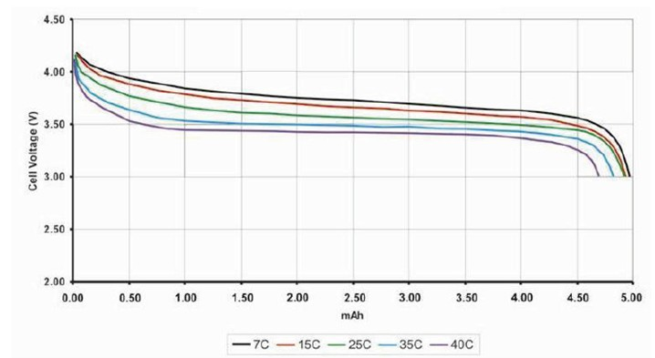
图6.电池电压随电池能量的变化
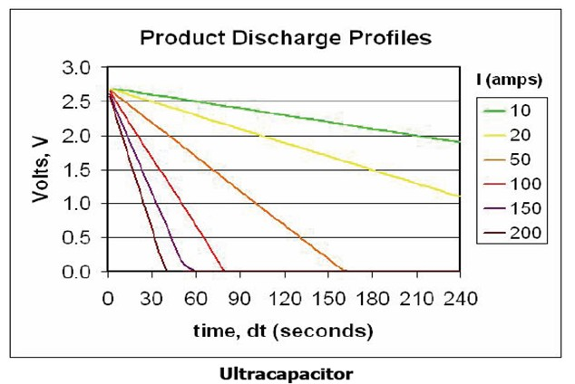
图7.超级电容器的放电特性
超级电容与电池比较，有如下特性：
a 超低串联等效电阻（LOW ESR），功率密度(Power Density)是锂离子的数
十倍以上，适合大电流放电，（一枚4.7F电容能释放瞬间电流18A以上）。
b. 超长寿命，充放电大于50万次，是Li-Ion电池的500倍，是Ni达68年。
c. 可以大电流充电，充放电时间短，对充电电路要求简单，无记忆效应。
d. 免维护，可密封。
e.温度范围宽-40℃～+70℃，一般电池是-20℃～60℃。

聚焦超级电容选型与应用
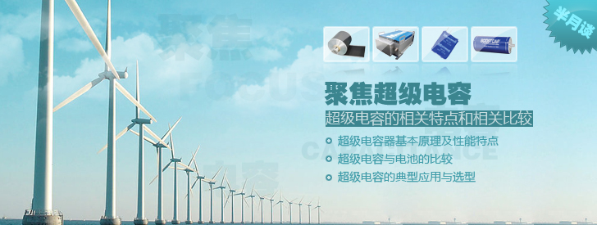
超级电容和电池都是能量的存储载体，但二者有不同的特点。超级电容通过介质分离正负电荷的方式储存能量，是物理方法储能，电池是通过化学反应的方法来储能。超级电容充放电次数可达百万次，而电池只有1000次，显然超级电容寿命要远大于电池，降低维护成本且有利于环保。
超级电容充放电速度快，能够在机车启动时提供能量，刹车时捕获能量，因为超级电容充放电的时间在1秒左右，正好与机车刹车或启动的时间匹配。其他设备比如风力发电中，风轮机变桨的时候要提供能量也是在这个时间段。而电池的充放电大概在1小时到10个小时左右，而传统用于滤波的电容，充放电为0.03秒。
超级电容放电速度快，而且容量大，能够瞬间释放巨大的能量，能够用作备用电源，在系统突然断电时，在极短时间内为系统提供能量。超级电容也可以用作发动机或动力电池的辅助，提高发动机的运行效率和能量利用效率。在系统启动时，超级电容将捕获的能量释放，满足峰值功率要求，从而减轻电池或发动机的负担。
除此之外，超级电容还能用于自动抄表系统中的智能电表（水表，燃气表）、相机闪光灯、混合动力汽车。超级电容节能、环保、高效的特点迎合了当下节能减碳的设计诉求。本期半月谈聚焦超级电容，通过以下三个方面介绍超级电容：

超级电容的典型应用与选型
超级电容容量大，充放电速度快，而且充放电循环可达百万次，非常适合用作备用电源和提供峰值功率。本文介绍超级电容的工作原理，并着重介绍在集装箱龙门吊车和智能电表上的应用。
超级电容通过分离正负电荷来储存能量，是物理方法储能，电池是用化学反应的方法来储能，所以电池的反应时间会很长，超级电容容量大，充放电速度快，而且充放电循环可达百万次，非常适合用作备用电源和提供峰值功率。

超级电容提供峰值功率的应用案例
集装箱龙门吊车使用柴油机做动力，当龙门下来的时候有一个动能，通常是通过刹车电阻耗散动能，刹车电阻是个耗能电阻，把电变成热耗散掉。如果使用了超级电容，刹车的动能可以转换成电能，通过一定的电路充电到超级电容里面去，反过来当龙门上升的时候通过一定的逆行电路把超级电容的能量反馈到电机里面。
由于使用了超级电容提供峰值功率，柴油机只需要提供维持运行的较小的功率，因而柴油机的尺寸可以减小一半，同时节省了成本。类似的应用还包括叉车、混合动力汽车、轻轨或地铁。
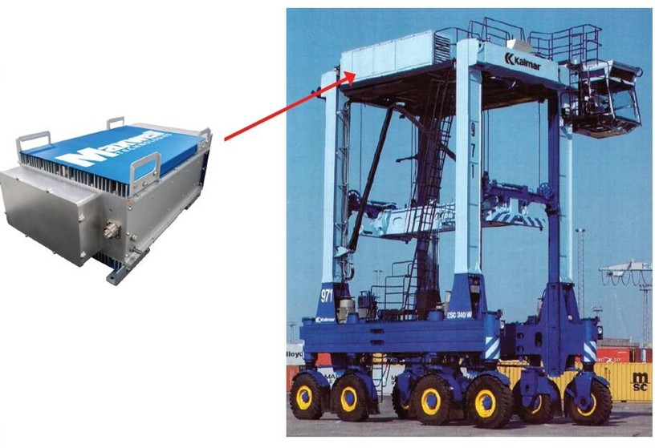
图5：超级电容用在集装箱龙门吊车上面
自动抄表系统抄表时，数据发送需要非常大的能量，超级电容能够提供大的能量。下图是Maxwell超级电容在智能电表上的应用，超级电容取代锂离子电池，寿命可以延长一倍，占版面积比锂离子电池小。在自动抄表系统中的水表和气表中，超级电容配合电池，延长使用寿命。
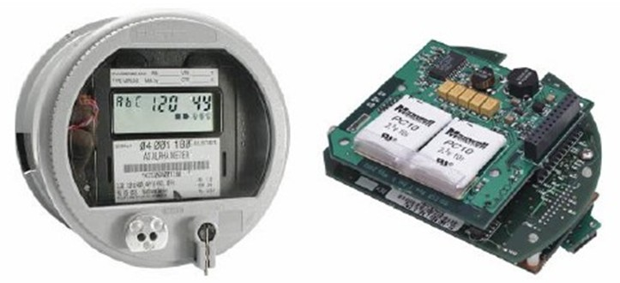
图6：超级电容在智能电表中替代电池
选择合适的超级电容
超级电容的选型和数量配置需要根据不同的应用来判断，选择要素包括最大和最小工作电压、平均电流、平均功率、峰值电流、峰值功率、工作环境温度、运行时间、寿命。
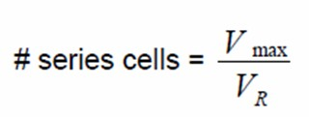
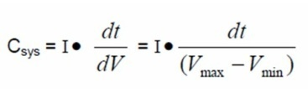
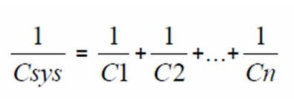
超级电容的额定电压用VR表示，通过最大工作电压（Vmax）可以算出需要串联的超级电容的数量。计算公式为：
接下来，根据平均电流（I，单位为安培）、运行时间（dt，单位为秒）、最小工作电压（Vmin），通过下面公式，就能计算出系统所需要的电容容值的近似值。
系统电容值与串联的每个电容之间的关系用下面的公式表示：
如果使用相同容值的电容，那么公式可以简化为：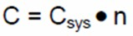 。根据这个计算值，对照产品规格表，可以找出合适的产品。
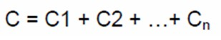
如果各个电容之间是并联关系，系统电容值与单个电容之间的容值关系式为：
除此之外，其他需要考虑的因素有，电容的内阻与瞬时电压降有关，工作环境温度会影响电容内阻和寿命。

